**Clearvue 封片机仪器操作规程**

1. 每日启动之时，在接通电源之前抬起“盖玻片贮存槽”。

2. 为“涂胶头清洗台”加满二甲苯。用浸满二甲苯的布擦拭清洗台的顶部。

3. 检查盖玻片贮存槽中的“ 盖玻片” 数量，必要时进行更换 。

4. 检查“封固胶”的液面，必要时加满 。

5. 用一块浸满二甲苯的湿布擦拭“盖玻片 吸盘”，确保“吸盘”干净无碎屑。

必要时进更换。确保“吸盘”在使用之前保持干燥 。

6. 检查“夹持器往返活动板” ，如果需要请清洁。

7. 清洗系统 3 次。清洗系统之前抬起盖玻片贮存槽。设备进入备用状态。

8. 把捞好组织的玻片从玻片架底部正确插入，有组织的一面向上（沿箭头方向）。把玻片保护栏放置到关闭位置。

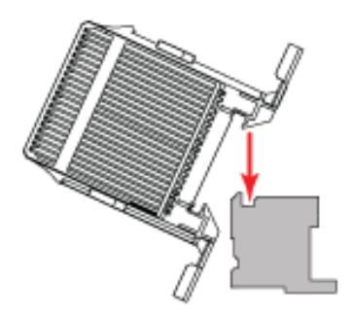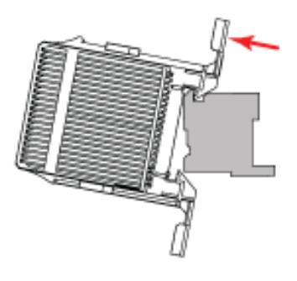9. 打开装载门，正确装载玻片架到装载轨道上。关闭装载门，封片机将自动运行。

注意：

在装载载玻片篮之前，确保“载玻片护栏”已关闭。 确保玻片篮上的“方向箭头”指向上方。

10. 封片结束后，设备会发出声音提示，打开卸载门，取出玻片架。

11. 关闭 ClearVue 自动盖片机:

①确保仪器内没有任何“ 玻片架” 。

②确保“涂胶头”位于涂胶头清洗台内。

③将主电源开关切换至关闭“ O”位置。请勿**关闭电池隔离**